**Evaluation de l’expérience utilisateur au moyen de capteurs biométriques**

Promoteur : Mr. Jonathan Riggio

Maître de stage en entreprise : Mme. Clémence Toussaint

JUIN 2022

Travail de fin d’études présenté en vue de l’obtention du diplôme de Bachelier(ère) en Informatique de Gestion.

# Table des matières

1. Table des matières 2

2. Remerciement 5

3. Introduction 6

4. Etat de l’art 7

4.1. Expérience utilisateur 7

4.1.1. Présentation générale 7

4.1.2. L'expérience utilisateur dans le cadre du développement logiciel 8

4.1.3. Evaluation de l’expérience utilisateur 10

4.2. Le domaine de la biométrie 13

4.2.1. Présentation générale 13

4.2.2. Biométrie liée au rythme cardiaque 14

4.2.3. Capteur de pouls (Pulse sensor) 14

4.3. Les Frameworks de développement web 17

4.3.1. Présentation générale 17

4.3.2. Visualisation de données interactives 17

5. Solutions 18

5.1. Analyse 18

5.1.1. Architecture générale 18

5.2. Description du matériel et des technologies utilisées 18

5.2.1. Technologies utilisées pour le Frontend 18

5.3. Description du hardware 20

5.3.1. Capteurs de pouls (Pulse Sensor) 20

5.3.2. Raspberry 20

5.3.3. Arduino UNO REV3 21

5.4. Description du software coté backend 23

5.4.1. Raspberry solution 23

5.4.2. Arduino solution 23

5.5. Description du software coté frontend 26

5.5.1. Visual Studio Code 26

5.5.2. React 26

5.6. Présentation du protocole de test 27

5.7. Présentation des résultats bruts 29

5.7.1. Page de l’évaluation 29

5.7.2. Page utilisateur 30

5.8. Traitement des résultats : 30

5.8.1. Filtrage des données 31

5.8.2. Affichage des données sur la page d’évaluation 32

5.8.3. Affichage des données sur la page de l’utilisateur concernant une évaluation. 36

5.9. Présentation des résultats après traitement 39

5.9.1. Page d’évaluation 40

5.9.2. Page utilisateur 40

5.10. Interprétation des résultats 41

5.10.1. Interprétions des résultats sur les données lissées 41

5.10.1. Interprétions des résultats sur les données brutes 42

5.11. Analyse des cas témoins 44

5.12. Limitations de ce qui été développé 47

6. Conclusion 48

7. Bibliographie 49

Liste de figures

Figure 1: Pourcentages de femmes ayant signalé une expérience et une préoccupation pour le même effet secondaire 9

Figure 2: Evaluation d'humeur par rapport à l'échelle de Likert (d’Abegaz, de Dillon et de Gilbert 2015 : p5237) 10

Figure 3: les conditions des évaluations avec les différents niveaux (d’Abegaz, de Dillon et de Gilbert 2015 : p5236) 10

Figure 4 : Résultat sur les priorités du texte (d’Abegaz, de Dillon et de Gilbert 2015 : p5237) 11

Figure 5: Evaluation avec la forme du texte(d’Abegaz, de Dillon et de Gilbert 2015 : p5238) 11

Figure 6 : Evaluation avec les formes et couleurs (d’Abegaz, de Dillon et de Gilbert 2015 : p5238) 12

Figure 7 : Etudiants VAS scores sur les différentes semaines (Gallash et al. 2022 : p. 38-46) 13

Figure 8: VAS score sur le stress et l'anxiété durant le stage. (Gallash et al. 2022 : p. 38-46) 14

Figure 9:Utilisation d'outils web analytiques pour la tendance web (Gesualdo et al. 2020, p. 6418-6426) 15

Figure 10 : Architecture générale de la solution Arduino et Android (2021, 1000058) 18

Figure 11: Arduino Uno(2021, 1000058) 18

Figure 12 : Pulse sensor lumière (2021, 1000058) 19

Figure 13 : Ecran LCD Arduino(2021, 1000058) 19

Figure 14 : Représentation du traitement des données avant l'affichage (Ivanov 2020, pp.436) 21

Figure 15 : Exemple d’un fichier comportant le rythme cardiaque de toute l’ évaluation d’un utilisateur 25

Figure 16: Fonction le rythme cardiaque 27

Figure 17: Programme sur la carte 28

Figure 18 : Affichage d‘une évaluation dans le fichier tableaux d’évaluation JSON 30

Figure 19: visualisation d‘un utilisateur dans le fichier tableau d’utilisateur JSON 30

Figure 20 : Insertion des données brutes dans un graphique linéaires 33

Figure 21: Graphique des données de l'utilisateur en brutes 34

Figure 22: fonction de filtrage 35

Figure 23: fonction de lissage grâce à la moyenne mobile. 36

Figure 24: l'affichage des données de l'évaluation 37

Figure 25: Affichages des deux graphiques sur la page évaluation 38

Figure 26: Affichage des données de l'utilisateur 40

Figure 27: Fonction de création de la ligne de la moyenne 42

Figure 28: Fonction moyenne première et deuxième partie 43

Figure 29: Graphique linéaires avec les données lissées de tous les utilisateurs 44

Figure 30 : Les années des cas de l'étude 48

Figure 31 : Français langue maternelle des cas de l'étude 48

Figure 32 :Dispositif dérangeant 49

Figure 33: Estimation du rythme cardiaque sur la première partie 49

Figure 34: Estimation du rythme cardiaque sur la deuxième partie 49

Figure 35: Les mots concernant la première partie 50

Figure 36: Changement de ton dans la vidéo 51

# Remerciement

Je voudrais remercier toutes les personnes qui ont participé et permis le succès de mon TFE, qui m’ont permis d 'évoluer intellectuellement.

Un grand merci à monsieur Riggio, mon promoteur de TFE, pour son soutien, ses précieux conseils et encouragements. Il m’a guidé dans la construction et la rédaction de mon travail de fin d’études.

Merci à l’équipe OnComfort de m’avoir guidé pour la construction de la solution hardware, grâce à eux j’ai eu le temps de terminer mon TFE dans les temps.

Merci à mes parents qui ont consacrés énormément de temps pour la correction de l’orthographe, surtout qui n’ont pas de connaissances en informatique et mon permis d’avoir un TFE compréhensible pour tous.

# Introduction

Il existe aujourd'hui un intérêt grandissant pour le domaine de l'internet des objets, en anglais, internet of things. Cette technologie récente permet aux personnes de mieux monitorer leur maison, leur voiture ou encore, leur santé. En effet, certains outils technologiques, tel que des montres connectées, présentent des capteurs biométriques permettant d'établir le profil d'un être vivant à un moment donné qui peut ensuite servir, par exemple, à l'élaboration d’éventuelles traitements médicaux.

Les données biométriques telles que le rythme cardiaque d'une personne à un moment donné sont intéressantes car elles permettent de refléter l'état émotionnelle d'un individu [] et donc, son "ressenti" globale lors d'une situation.

En informatique, et plus particulièrement dans le domaine de la recherche en design d'expérience utilisateur, ce type de données peut être exploiter pour mieux évaluer l'expérience utilisateur []. Par exemple, un produit, comme une interface utilisateur, dont le design n'est pas ergonomique peut être source de frustration et générer un stress qui serait détectable par un capteur biométrique. Ce type d'évaluation de l'expérience utilisateur par des mesures biométriques est intéressant car celui-ci est moins sensible aux biais d'auto-évaluation [].  
  
Ce travail de fin d'étude présente le développement d'un outil matériel de capture du rythme cardiaque d'un utilisateur. Ce dernier sera ensuite mis en lien avec une interface graphique permettant la visualisation de ce dernier lors d'une tache d'évaluation d'expérience utilisateur générique dont le protocole aura été clairement défini. Grace à cet outil nous tâcherons d'évaluer la pertinence de ce type d'outils de mesure dans certains contextes et tenterons d'en identifier les limitations.   
  
Ce document présentera dans un premier temps l'état de l'art et sera suivi de la présentation de la solution développée et son analyse lors d'une évaluation. Nous terminerons enfin par une conclusion.

Nous aborderons en détails la solution de cette étude, Nous essayerons d’apporter une solution à l’échelle d’un étudiant qui sera développer avec un micro-controlleur pour la capture de données d’un capteur biométrique. Et d’autre part la solution coté frontend qui sera réalisé grâce à un Framework ou une bibliothèque frontend pour permettre l’analyse des données capturer par le capteur.

Pour l’étude un cadre d’évaluation va être établi et la conclusion viendrons finaliser ce projet mais en attendant l’étude cherche une façon de mettre en valeur les données venant du capteur.

Donc on peut se poser comme question « Quelles sont les méthodes d’analyse pour évaluer l’expérience utilisateur à l’aide d’un capteur biométrique ».

# Etat de l’art

Le domaine d’étude va se focaliser dans un premier temps sur le fonctionnement d’une expérience utilisateur en générale et aussi son importance dans une interface web. Ensuite l’étude va se diriger sur la prise de connaissance du domaine biométrique car la solution se base sur un capteur cardiaque et pour finir cette section va s’intéresser à comment utiliser un Framework pour la visualisation de données. Cette section permet d’identifier les différents points de vue pour de la visualisation de données. Ces trois domaines et les concepts qui y sont reliés seront développés successivement dans cet état de l’art.

## Expérience utilisateur

### Qu’est-ce que l’expérience utilisateur ?

C’est quoi une expérience utilisateur ? D’après Delphine Surcin et son étude sur L’Expérience Utilisateur (UX), les professionnels de l’information et la réalité du terrain (2016,p.15-p.17). Dans son étude elle explique l’expérience utilisateur en deux mots d’abord dans le cas mon étude et la sienne elle aussi décide de limiter l’utilisateur au domaine de l’utilisation de l’outil ou d’un objet. Son étude pousse la réflexion sur l’expérience utilisateur est-ce que tout le monde utilise les outils informatiques de la même façon ? Dans son étude on a une définition qui montre l’expérience utilisateur en général. Une UX nait dès qu’un objet à été réaliser par exemple une voiture ou un site internet.D’après Delphine Surcin l’expérience utilisateur peut se définir par l’attention de l’utilisateur sur la manière de développement d’un produit, pour apporter une précision ceci permet de voir si le produit répond à l’utilité du produit.

### Quel est l’intérêt de mesurer l’expérience utilisateur ?

Une expérience utilisateur (UX) permet d’évaluer un produit ou effectuer de l’A | B testing pour évaluer quelle version correspond plus à la clientèle. Volentine et al. (*2021*) notamment ont réalisé une étude a été réalisé pour connaître si les tests sur les expériences utilisateurs jouent un rôle important pour les parties prenantes et pour la communité qui l’utilisent. Le but principal d’une expérience utilisateur pour une interface web, selon les auteurs, est de donner la possibilité aux utilisateurs du produit de donner un feedback sur le site pour améliorer l’accessibilité et de donner des idées pour afin de devenir plus user-friendly. Ceci permet au projet d’être améliorer et d’apporter des nouvelles fonctionnalités pour la conception du produit. Dans leur étude, Volentine et al. ont démontré que les tests utilisateurs ont une grande importance pour la réalisation des tâches pour le projet. Ils ont trouvé par ailleurs que ces tests permettent de construire une relation de confiance entre les intervenants et les utilisateurs.

#### Comment mesurer l’expérience utilisateur

Plusieurs études ont été faites pour mesurer l’expérience utilisateur. Certaines études rapportent des données quantitatives à l’aide de capteurs cardiaques et d’autres qualitatifs sur plusieurs types utilisateurs qui est aussi un facteur important pour faire une évaluation.

Par exemple Zimmerman et al. (2022), dans le livre ‘Contraception X’, ont réalisé une étude qui se base sur un produit de contraception qui utilisent différentes méthodes d’injection pour évaluer leur étude (implant, injectable, pilule) et devait à « l’aide d’un questionnaire qui a été répondue par le responsable ou le propriétaire de l'établissement » et plusieurs utilisatrices ont été interrogés. Grâce aux questionnaires ils ont pu tirer des données concluantes et ils ont ainsi pu dresser des statistiques.

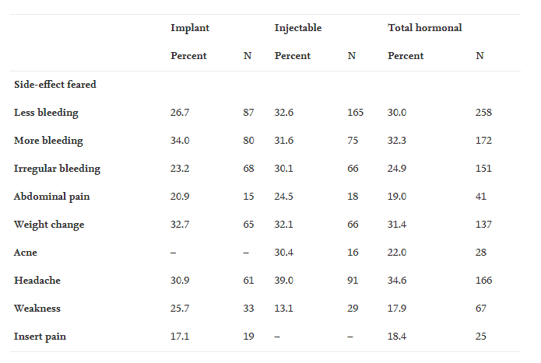

Figure ': Pourcentages de femmes ayant signalé une expérience et une préoccupation pour le même effet secondaire

Grâce à cette étude on a pu constater que l’expérience utilisateur a été mesuré en quantités par rapport à une liste de questions. Grâce à ce rapport ils sont pues voir lesquelles de ces méthodes avait le plus d’impacts sur les femmes.

### L'expérience utilisateur dans le cadre du développement logiciel

#### Concept d'expérience utilisateur dans le développement logiciel

D’après Nogier (2020, p. 10‑11), dans son livre ‘UX Design & Ergonomie’, l’importance de l’expérience utilisateur dans le monde du travail à une grande importance car si l’ergonomie d’une interface logiciel est mal faite elle peut avoir un grand impact sur les performances de l’utilisateur et une image discriminatoire du produit finale. Grâce à l’optimisation de l’interface dans diverses technologies même des personnes qui ne sont pas dans l’informatique peuvent utiliser un logiciel sans aucunes connaissances. Par exemple l’interface utilisateur (UI) ‘Apple’ attire de la clientèle lambdas grâce à sa facilité d’utilisation. Cependant, si on prend ‘Linux’, l’interface n’est pas optimisée pour des personnes lambdas sans connaissances en informatiques. ‘Linux’ se démarque par sa puissance de calcul et donc son style attirent davantage les informaticiens.

#### L’importance de l’ergonomie dans une interface par rapport au style

D’après d’Abegaz, de Dillon et de Gilbert (2015, p5253-2560) l’ergonomie sur l’affichage des données a son importance d’après leur étude sur la réaction affective pendant l'interaction de l'utilisateur par rapport à des couleurs et des formes. Durant l’étude, des tests ont été élaborés sur treize personnes avec leurs origines et leurs cursus.

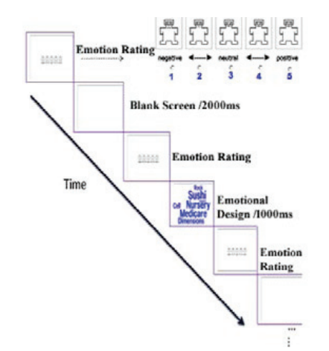

Figure 2: Evaluation d'humeur par rapport à l'échelle de Likert (d’Abegaz, de Dillon et de Gilbert 2015 : p5237)

La cotation de leurs tests a été effectués à l’aide d’évaluation sur humeurs par rapport à l’échelle de Likert en cinq points, allant du très négatif au très positif.

Les évaluations se sont basées sur trois conditions d’évaluations, à savoir les propriétés du texte, les propriétés de formes avec un texte et le fond de couleur sur une forme avec un texte. Chaque condition contient deux types de trois différents niveaux qui sont haut niveau, neutre, bas niveau. (Bleu – Noir – Rouge | Arrondie – Semi Arrondie – Pas arrondis)

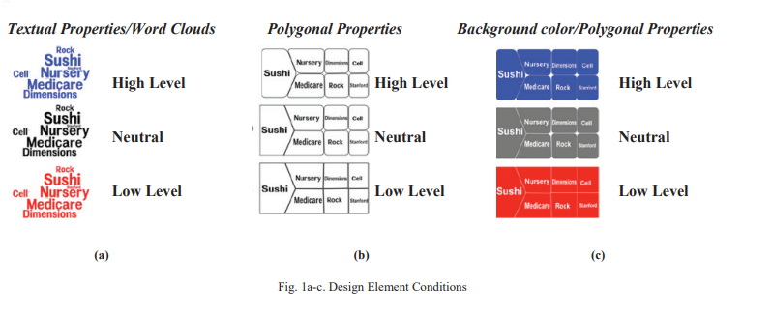

Figure 3: les conditions des évaluations avec les différents niveaux (d’Abegaz, de Dillon et de Gilbert 2015 : p5236)

Cette étude démontre que le style a un impact sur l’expérience utilisateur. Les données du premier test montrent que la couleur bleue a été plus appréciée avec 3,54 de ratio que la couleur noire qui apporte une satisfaction positive et neutre avec 3,13 et le rouge qui est moins appréciés par les utilisateurs avec 2,49.

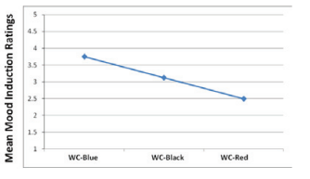

Figure 4 : Résultat sur les priorités du texte (d’Abegaz, de Dillon et de Gilbert 2015 : p5237)

Par rapport à la deuxième évaluation sur les formes, les analyses ont donné les résultats suivants : l’évaluation sur les formes d’encadrement de texte l’arrondi a été plus appréciée puis le mixte ensuite des coins par les utilisateurs.

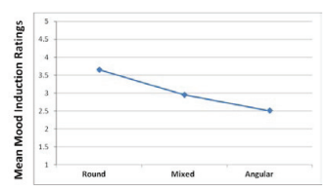

Figure 5: Evaluation avec la forme du texte(d’Abegaz, de Dillon et de Gilbert 2015 : p5238)

Dernier test montre que la couleur bleue avec des bord arrondie est beaucoup plus apprécies que les autres.

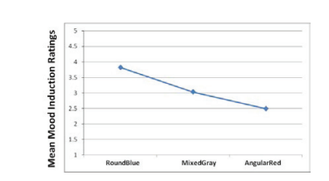

Figure 6 : Evaluation avec les formes et couleurs (d’Abegaz, de Dillon et de Gilbert 2015 : p5238)

L’étude d’Abegaz, de Dillon et de Gilbert (2015, p2553 - p2560) montre que la couleur bleue et le style de rebord a de l’importance pour l’utilisateur car la lisibilité est un grand facteur pour les utilisateurs. Le rouge par ailleurs est dur à lire pour les participants. La solution de mon étude apportera un aspect critique sur une évaluation qui pourrait être sur style entre deux environnements de développement intégré (ide) pour les étudiant informatique.

### Evaluation de l’expérience utilisateur

#### Les auto-évaluations

L’anxiété pour évaluer une expérience utilisateur concerne un trouble de santé mentale à long terme qui peut être déclenché par le stress et avoir un impact sur la vie sociale ou d'autres aspects Alors qu'un certain niveau de stress stimule l'apprentissage, un stress excessif peut avoir un impact négatif sur les performances scolaires en perturbant la mémoire et les processus cognitifs impliqués dans l'apprentissage Le stress est la réponse du corps aux déclencheurs et sont généralement une expérience de courte durée résultant de circonstances défavorables ou exigeantes. (Gallash et al. 2022 : p. 38-46).

Durant l’étude de Gallash et al. (2022 : p. 38-46) qui se nomme ‘Physiotherapy’. L’étude a été effectué sur des étudiants en physiothérapie[1] qui effectuait leurs stages. L’anxiété et le stress ont été évalués grâce à la méthode EVA[2] et VAS[3] en chaque début de semaine pendant 5 semaines qui sont des auto-évaluations.

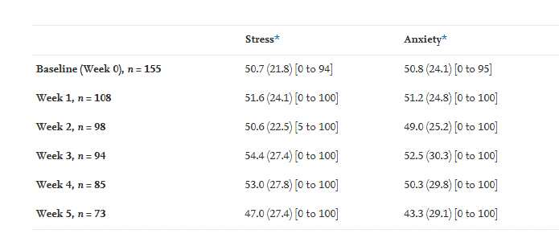

Figure 7 : Etudiants VAS scores sur les différentes semaines (Gallash et al. 2022 : p. 38-46)

Les questionnaires VAS ont permis de constater que les semaines avec les plus hautes VAS étaient pendant la semaine trois et quatre. Les scores EVA étaient fort élevés et associés aux VAS mais l’anxiété et le stress étaient fort variables par rapport à chaque étudiant dû à leurs problèmes internes (deadlines, responsabilités) et externes (problèmes familiaux). Mais les notes de scolaires de la semaines trois et quatre était moins intéressantes.

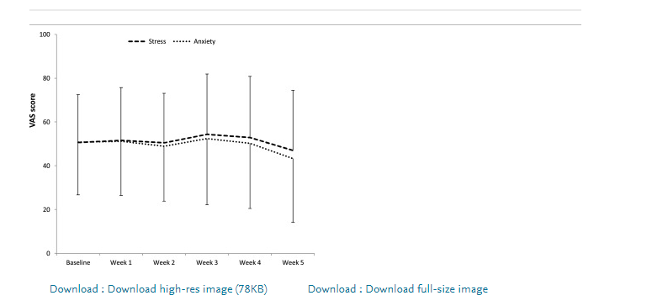

Figure 8: VAS score sur le stress et l'anxiété durant le stage. (Gallash et al. 2022 : p. 38-46)

Les données du rapport permettent de comprendre que l’anxiété peut avoir réel impact sur des productions d’étudiants et nécessite un intervalle de temps pour l’adaptation à l’environnement de travail pour que l’anxiété baisse. Tout ceci se base sur de l’auto-évaluation.

#### Outils de web analytiques

Les outils d’analyse web sont fortement utilisés par les entreprises pour analyser les données de leurs utilisateurs. Ils permettent aussi d’avoir un point vu analytique sur les données grâces aux différents graphiques. Différentes entreprises fournissent des services d’analyse pour analyser des sites web. (Gesualdo et al. 2020, p. 6418-6426)

Par exemple, auteurs Gesualdo et al. ont réalisé un projet scientifique sous le titre de ‘The Vaccine Safety Net’s Web Analytics Project ‘ qui a été retranscrit dans le livre ‘Vaccine’ (2020, p. 6418-6426). Ce projet a été réalisé afin de pouvoir surveiller les données des utilisateurs de plusieurs sites web qui fournissent des données scientifiques sur la vaccination. Cette étude montre l’activité des utilisateurs sur différents facettes. Grâce à une récolte des données réalisés par certains membres de leur projet ils ont pu récolter quelques données venant des sites web.

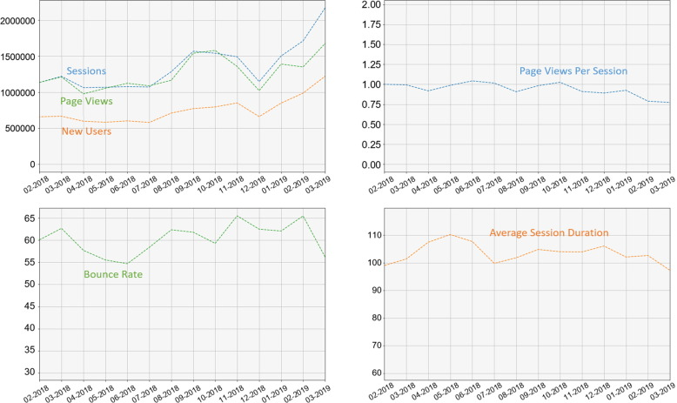

Figure 9:Utilisation d'outils web analytiques pour la tendance web (Gesualdo et al. 2020, p. 6418-6426)

Cette étude montre en partie global de l’activité des utilisateurs qui ont été illustrés grâce à des graphiques linaires qui montre la quantité dans l’axe des Y et la date dans l’axe des X. Grâce à ces graphiques l’étude a constaté que l’activité augmente fortement en 2019, que de nouveaux utilisateurs sont arrivés en 2019 et que les utilisateurs restent de plus en plus de temps sur les sites et les quittent de moins en moins directement. Ceci permet d’avoir une analyse des activités des utilisateurs et permet de consulter l’évolution des sites et de donner une évaluation.

#### Le A/B Testing

Le A/B testing est une technique d’évaluation pour comparer deux versions d’un produit pour déterminer laquelle des deux versions répond le mieux aux exigences des utilisateurs. Il y a eu étude sur deux dispositifs portables de positionnement pour les personnes qui sont atteints démence pour que les cliniques de soins peuvent faire des interventions à domicile. Les deux produits ont été comparer pour voir quelle UX est la plus appréciés par les utilisateurs. Les résultats ont montré l’interface utilisateur est un point capital. Les utilisateurs ont critiqué sur l’UI la police qui n’est parfois pas claire et parfois trop de texte et. Sur l’UX du dispositif ils ont trouvé regrettables d’avoir mis trop de boutons et préfère que soit plus longue la durée de vie de la batterie.

Cette technique permet de constater deux produits similaires et de voir les points forts et les lacunes des produits pour déterminer l’exigence de l’utilisateur.

## Le domaine de la biométrie

### Présentation générale

La biométrie sont les données qu’on peut récupérer sur une personne à l’aide de capteur et le domaine peut se différencie par à l’objectif. Par exemple la biométrie dans le domaine médicale permet de récolter des données médicales sur une personne pour effectuer des diagnostics médicaux à l’aide d’experts dans la santé. Les données médicales sont récoltées avec des biocapteurs qui sont des capteurs spécialises dans la santé. (Arun Ross, Sudipta Banerjee, Anurag Chowdhury,2022)

La biométrie à un grand impact dans la sécurité pour garantir l’identité de la personne. Une étude à été réaliser pour authentification des utilisateurs grâce aux mouvements de la main, orientation et saisie qui sont des facteurs qui permet de définir l’identité d’un utilisateur grâce à la façon dont il le prend et tape. (Nurhak Karakaya, Gülfem Işıklar Alptekin, Özlem Durmaz İncel,2019)

### Biométrie liée au rythme cardiaque

HR est une variable qui permet de récupérer la fréquence cardiaque par minute et ceci permet de comprendre l’état du patient. Dans cette étude le HR est calculé avec un rythme de 6 respirations profonde par minute et le HR est calculer par l’écart-type du la fréquence cardiaque la plus haute et la plus basse. (Gallasch, D. Conlon-Leard A. Hardy M. Phillips A. Van Kessel, G. & Stiller K., 2022).

L’étude démontre d’après leurs données qu’ils y ont plusieurs facteurs qui rentrent en comptent tels que l’âge, la masse corporelle et les fumeurs et le nombre de participants. Les échantillons ont été réalisés pendant que le patient est en repos.

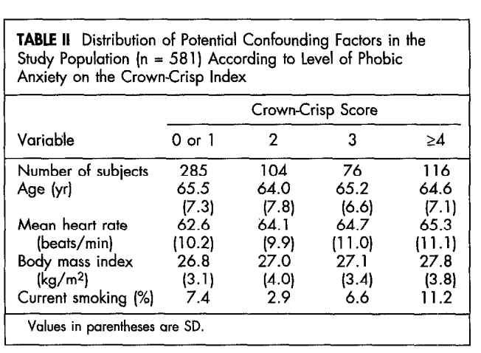

Le plus grand constat est l’apport les personnes sont atteint par l’anxiété plus le rythme cardiaque augmente.

### Capteur de pouls (Pulse sensor)

D’après le livre Nano Energy réalise par les auteurs Xu et al (2021), pour la surveillance du rythme cardiaque l’utilisation d’un capteur de pouls (Pulse sensor) est très conseillée pour effectuer des analyses sur des patients et pouvoir émettre un futur diagnostic. Dans cette étude l’utilisation d’un pulse sensor non invasive qui est basé sur un nano générateur permet d’avoir d’excellente performance de détection et avec une réponse rapide. Le but du capteur est de capturer avec précisions les formes d’ondes de pouls et permet d’opérer une surveillance cardiovasculaire dans un cadre médical.

Dans le cadre de l’étude sur l’évaluation d’une expérience utilisateur au moyen de capteurs biométrique l’étude va se diriger vers un capteur biométrique cardiaque pour l’analyse d’une interface utilisateur.

Ceci est possible grâce à un pulse sensor Arduino qui est expliqué dans un livre sur ‘les nouvelles technologies et les nouveaux dispositifs’ dont les auteurs sont Karmakar et al. (2021). Dans leur investigation il propose à des personnes qui ont des personnes cardiaques d’utiliser leur application et leurs capteurs de pouls pour qu’un spécialiste puisse donner un bon diagnostic aux patients qui ont finis. Les types utilisateurs sont ceux qui ont des problèmes cardiovasculaires et cette solution permet une relation à distance entre le patient et la personne en charge dans le cadre médical et aussi propose un système de promenade par rapport au profil cardiaque de l’utilisateur.

Dans leur étude il y a deux grandes parties dont la première qui se repose sur le développement d’une application mobile qui utilise Android studio, Arduino IDE et deux logiciels d’analyse de données. Secondement la récupération des données utilisateur qui se base sur la création d’un outil hardware qui est composé d’un Arduino Uno, d’un capteur de pouls, d’un composant pour le wifi et d’un écran LCD Arduino. Ceci permet de créer une architecture générale pour leur projet.

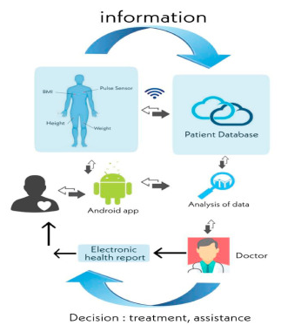

Figure 10 : Architecture générale de la solution Arduino et Android (2021, 1000058)

La base du projet est le Arduino Uno qui est un microcontrôleur avec plusieurs ping entrées sorties dont la grande spécificité elle contient des entrés analogiques qui permet de brancher le capteur et l’écran et dont un composant wifi qui permet au Arduino de ce connecté au wifi.

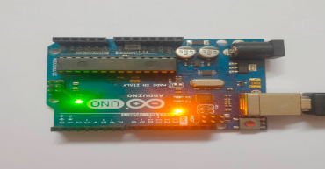

Figure 11: Arduino Uno(2021, 1000058)

L’utilisation du capteur à une grande importance pour cette étude qui exerce une lumière LED rouge à forte intensivité qui permet de traverser le doigt et récupérer les battements de cœurs du patient. D’après eux un battement de cœur par un peut se voir grâce au siphonnage du sang lors du battement et ceci augmente le volume des tissus corporels et grâce à ceci on peut déterminer le rythme cardiaque grâce au temps de deux pulsations à la suite. Le changement de volume des tissus permet de savoir les impulsions du cœur grâce à la lumière de capteur.

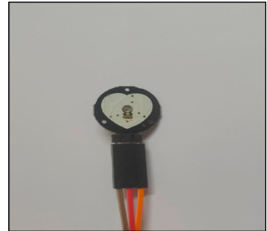

Figure 12 : Pulse sensor lumière (2021, 1000058)

Pour l’affichage l’écran LCD permet d’afficher les résultats du pouls de l’utilisateur grâce au pulse sensor en temps réel qui est directement branchée sur le Arduino Uno.

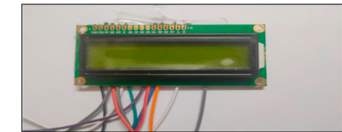

Figure 13 : Ecran LCD Arduino(2021, 1000058)

La solution frontend sur le développement mobile qui permet un affichage du diagnostic de l’utilisateur et le système de pas. Mais dans cette étude 12 utilisateurs ont participé à l’étude permettant et de consulter le rythme cardiaque et d’afficher le diagnostic qui à été donné par le spécialiste. Le résultat de leur étude démontre que 89.71% des utilisateurs sont en dessous de 60 BPM et 10.39% sont entre 60 et 100 BPM donc les utilisateurs ont un rythme cardiaque faible.

Cette étude permet de prévoir l’apparition de maladies cardiovasculaires en grâce à des probabilités de profils cardiaques. Le problème c’est que les capteurs sont bon marché et parfois sont endommagés et la qualité de la prise du pouls n’est plus performantes.

## Les Frameworks de développement web

### Présentation générale

Le mot Framework peut se définir comme ‘ un Framework est (un cadre de travail) ‘ (Grandjean, 2019) donc le développeur est conseiller de respecter le squelette du Framework d’après cette article car si le développeur implémente des fonctionnalités qui va à l’encontre de l’environnement de travail il se peut qu’il y ait des bugs.

En 2018, Florian Grandjean a rédigé un article ‘qu’est qu’un Framework’ (Grandjean, 2019). Un cadre de travail pour le développement web a pour objectif de rendre plus simple la création d’une application web grâce à des éléments qui ont déjà été gérer par le cadre de travail et qui permet aux développeurs de gagner du temps et de ne pas sa tarder sur les composants contrariants la mise en réalisation du projet d’une application tels que la sécurité ou les normes et le développeur peut se consacrer totalement sur le rendu de son application.

### Visualisation de données interactives

Comme dans l’article de Florian Grandjean qui a expliqué que les Frameworks permettent aux développeurs de créer des applications plus rapidement (2019). Mais d’après Léa Chatillon dans son article ‘11 outils de data visualisation pour donner vie à vos données’ (2022) pour la visualisation de données des Frameworks ont été développés pour des entreprises ou des particuliers peuvent aussi permettre d’offrir des fonctionnalités pour créer des applications pour la visualisation de données qui sont accessible à tous.

Dans une étude réalisée par Ivanov qui se base sur la visualisation de données sur des UI et dont cette recherche va se focaliser sur l’affichage de paramètres interactives pour la représentation de graphique des données. Permettre la visualisation d’un graphe sous différentes formes grâce à des paramètres. (2020, pp. 434-435)

D’après Ivanov dans le monde de la visualisation de données deux types de outils existe actuellement. Les bibliothèques spéciales pour les langages de programmation tels que ‘Javascript’ (JS) et ‘Python’ qui est destinées aux développeurs ou des cadres de travail qui fournissent des outils pour la visualisation de données et dans l’analyse tels que ‘Microsoft BI’ et d’autres qui sont plus ouverts aux entreprises. Dans le cas Ivanov la bibliothèque ‘Vega’s’ JS est une solution car les Frameworks pour les entreprises peuvent se retrouver limiter par la plateforme et d’autres bibliothèque ne sont pas suffisantes pour l’affichage de plusieurs blocs de graphiques. (2020, pp. 435)

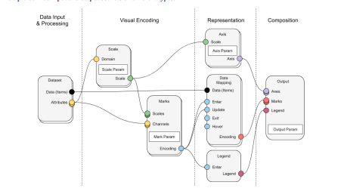

Figure 14 : Représentation du traitement des données avant l'affichage (Ivanov 2020, pp.436)

La solution d’Ivanov se base sur des nœuds de données qui peuvent se connecter entre elles ceci permet d’afficher des données toujours plus détaillées et avec des paramètres gérés la sortie de données. Ivanov conclue que la solution de la séparation des données par nœuds permet la réutilisation de données dans divers contextes. (2020, pp.436)

# Solutions

## Analyse

### Architecture générale

## Description du matériel et des technologies utilisées

### Technologies utilisées pour le Frontend

#### React

Pour réaliser mon étude, ma solution frontend se base principalement sur une bibliothèque frontend qui s’appelle ReactJs qui permet la création d’une application web. Ceci permet de créer une application web qui permet l’affichage des données venant de ma solution de backend.

ReactJs permet l’importation d’autres bibliothèques frontend et l’utilité de l’importation permet au développeur de facilité le développement de l’application.

La technologie utilisée est React car beaucoup de librairies en Javascript pour l’implémentation de graphiques qui permet l’analyse les données des évaluations des étudiants ont été optimiser pour du React.

#### ChartJs

Pour avoir une approche analytique, l’importation d’une bibliothèque frontend pour la création d’un graphique qui comportent une multitude de sources de données à une grande importance pour avoir un point de vue analytique sur les données !

Donc pour cette étude l’utilisation de ChartJs à son utilité. Ceci permet d’intégrer un graphique qui comporte plusieurs sources de données et permet l’affichage des données sous plusieurs point de vue.

Dans mon étude, Une partie des données des utilisateurs concernant une évaluation sont afficher sous forme de graphique d’une évaluation.

## Description du hardware

Ma récolte de données va être réaliser grâce à outil qui permettra d’interpréter les données venant d’un capteur biométrique. Cet outil devra être capable d’enregistrer les données d’un étudiant pour pouvoir le transmettre au frontend pour avoir un point de vue analytique sur les données.

### Capteurs de pouls (Pulse Sensor)

Pour l’achèvement de cette étude l’utilisation d’un capteur biométrique était capitale. L’étude s’est dirigée vers la biométrie cardiaque car l’utilisation d’un capteur de pouls est fort accessible dans la société et possédé un prix abordable pour un forfait d’un étudiant.

Le capteur de pouls a pour objectif d’après les auteurs Karmakar et al. (2021) de récupérer un battement de cœur. Grâce à LED incorporer dans le capteur on peut détecter une augmentation du volume des tissus corporels car au moment d’un battement de cœur il a siphonnage du sang qui s’effectuent.

Grâce à ceci on peut constater le rythme cardiaque grâce à un algorithme pour calculer du rythme cardiaque dû au temps d’écart entre deux battements de cœur.

### Raspberry

Pour l’implémentation de la solution hardware, Le premier pas à été d’utiliser un Raspberry PI 4 car cet instrument est un mini-ordinateur pouvant se connecter sur le net et qui possède plusieurs port d’entrée/sortie et pouvant être brancher sur un moniteur.

Cet outil permet d’intégrer mon capteur de pouls sur le Raspberry pour récupérer les données de l’étudiant lors du passage d’une évaluation.

#### Carte SD

Raspberry a besoin d’un système d’exploitation pour pouvoir implémenter la logique pour l’étude et pour cela nous avons besoin d’une carte SD. Cette carte SD comporte 32 GB qui est divisé en deux compartiments :

* OS Raspbian
* Stockage du Raspberry

Ceci permet de travailler dans un environnement linux pour pouvoir implémenter la logique pour l’enregistrement des données du capteur.

#### Jumper

Un jumper est un câble qui permet de faire un branchement sans soudure sur le Raspberry Pi 4.

Les jumpers sont capitaux pour créer la structure hardware du projet et permet d’organiser son branchement.

#### BreadBoard

BreadBoard est une planche qui permet de brancher des entrées de type male permet d’organiser l’infrastructure hardware pour éviter de surcharger le Raspberry de jumper et aussi permet d’implémenter d’autre composant.

#### MCP3008

Ce composant est essentiel pour cette solution car l’ objectif du composant est de convertir les données en données numériques analogiques. Ceci permet de récupérer des données exploitables du capteur.

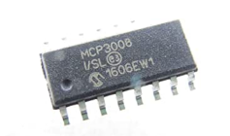

Pourquoi ce composant ? Tout simplement car le Raspberry pi n’a pas d’entrées analogiques et n’ai pas conçu pour interpréter ce genre de données. Ce composant doit être intégrer le BreadBoard et doit respecter une architecture pour pouvoir être exploiter.

### Arduino UNO REV3

Arduino est la solution finale, le Arduino est fondamentalement consacré sur le fonctionnement des capteurs. La grande facilité avec Arduino s’est qu’il a été conçu pour la récupération de données de capteurs et la structure du stockage peut-être améliorer à l’aide d’implémentation physique de nouveaux composants .

Pour la conception de la solution l’Arduino à une très grande importance pour récupérer les données du capteur de pouls et permet de récupérer des données lisibles. Ceci est possible grâce aux 6 entrées analogiques qui sont conçue pour la récupération de données.

#### Data Logger

Data Logger est un composant à part qui a pour objectif d’implémenter un système de stockage sur le Arduino Uno et nécessite injection d’une carte SD.

Ceci permet la création de fichier sur la carte SD comportant les données du capteur pouls. Cet outil permet d’enregistrer directement un utilisateur à la fois sur la carte SD pour pouvoir le transférer au frontend.



Figure 15 : Exemple d’un fichier comportant le rythme cardiaque de toute l’ évaluation d’un utilisateur

Les données brutes venant de l’utilisateur seront interprétées sur le frontend pour avoir une analyse.

## Description du software coté backend

### Raspberry solution

Cette solution n’a pas pu être achève dû à un enchainement de problèmes techniques. Tout d’abord le MCP3008 est un produit générique n’est pas directement implantable sur le BreadBoard. Ceci demandait de la main-d’œuvre au niveau des différents entrées car elle demandait de la soudure avec plusieurs jumpers. Dans le cadre de cette étude, la mise à disposition d’outils soudure pour des objets électroniques était compliqué à recevoir dans les magasins électroniques.

Deuxièmement, la solution Raspberry devenait trop complexe car sans le composant MCP3008 le branchement du capteur de pouls n’a plus aucune importance car le Raspberry PI 4 ne peut pas être exploiter. Le Raspberry n’a pas d’entrées analogiques donc impossible de brancher directement sur le capteur de pouls.

Ceci aurait pu être réaliser grâce à des librairies en python et un script pouvant créer un tableau avec toute les données récoltées parvenant du capteur.

### Arduino solution

Arduino a permis de développer une solution pour la récupération des données venant du capteur de pouls. Pour cette solution l’utilisation L’IDE Arduino est appréciable pour être capable d’utiliser la technologie Arduino.

#### Arduino IDE

L’IDE de Arduino permet d’utiliser tous les composants Arduino et possédé une large communauté pour le développement et le langage utilisé est du C/C++. Cette IDE permet de récupérer les données du capteur sur un port et de graver le script sur le Arduino Uno.

#### Code

Le code de la solution permet de calculer le rythme cardiaque grâce à l’écart de temps entre deux battements de cœur. Une fois calculer le script envoie la donnée sur le port du pc et s’occupe d’écrire constamment dans un fichier qui sera stocker dans le data Logger.

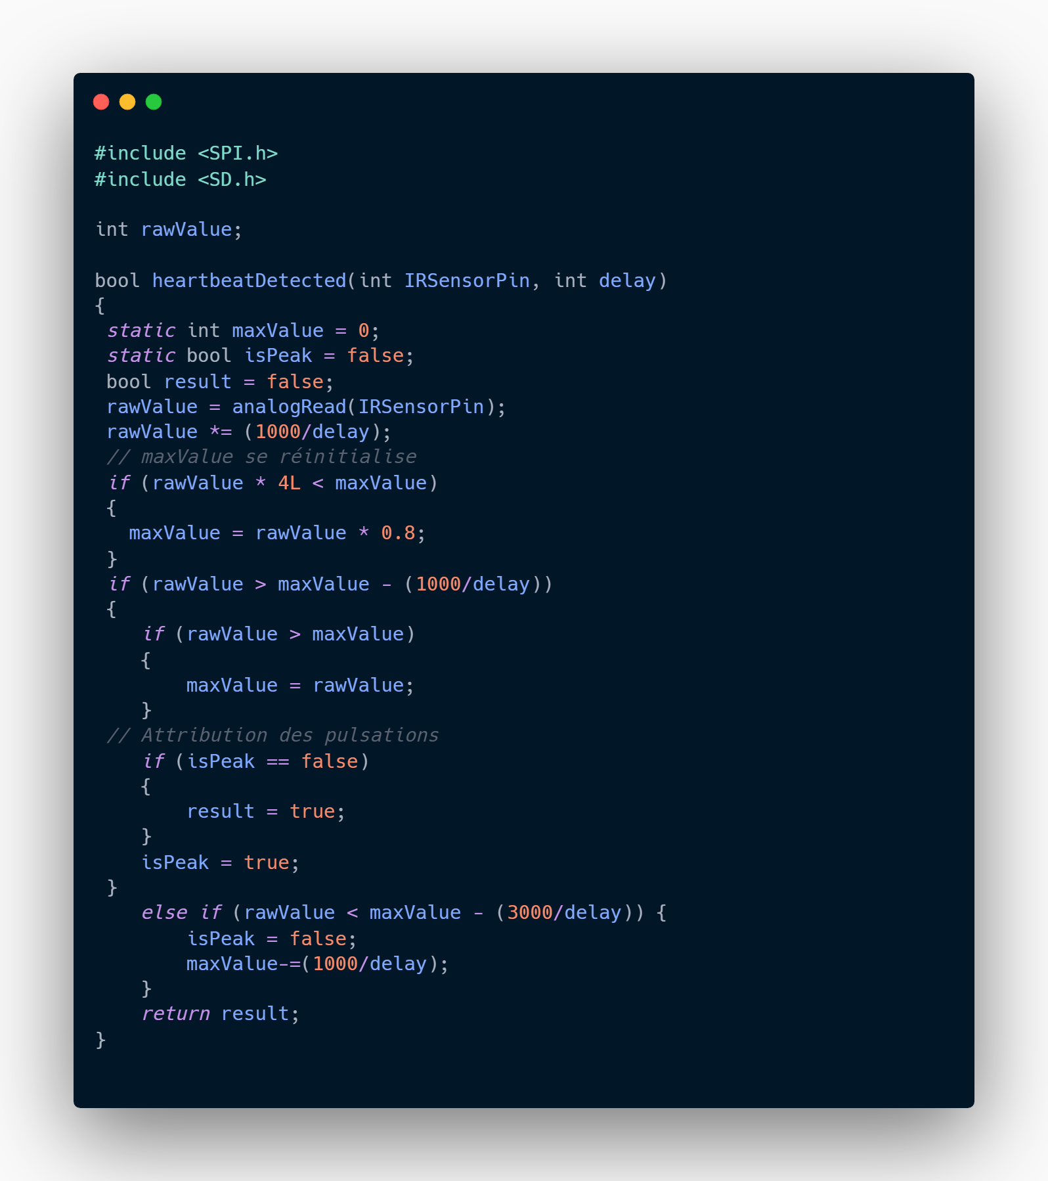

Figure 16: Fonction le rythme cardiaque

Cette fonction permet de détecter si la valeur n’est pas erronée grâce au délai entre les deux battements et le ping du capteur et retourne une réponse booléenne .

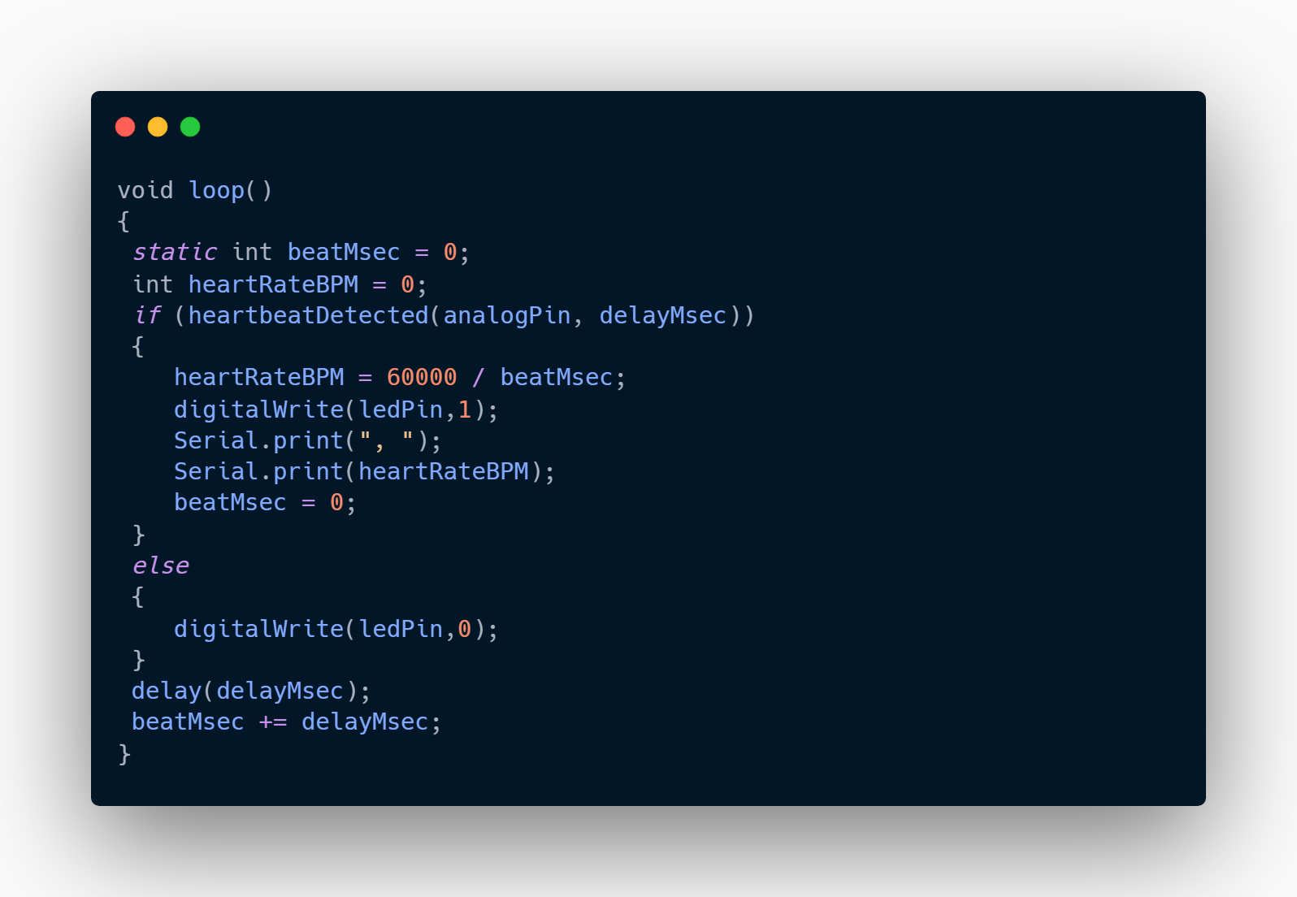

Figure 17: Programme sur la carte

Lors de l’exécution du code sur L’IDE Arduino, L’IDE va s’occuper de graver le script sur le Arduino va exécuter en boucle la fonction loop. La fonction loop permet de réinitialiser les variables et de vérifier si la valeur est disponible et possible grâce à la fonction heartbeatDetected. Ensuite la donnée sera calculée valables par rapport au délai entre les deux battements. Le rythme cardiaque sera envoyé sur le port de communication.

## Description du software coté frontend

Pour une développement web de solution de mon étude. L’application web sera en React JS dû à la facilité du développeur qui a déjà des connaissances en React grâce à son stage et la communauté React est large et à déjà connaissances de diverses fonctionnalités d’analyse de données grâce à la librairie ChartJs.

### Visual Studio Code

Visual Studio Code est un éditeur de code crée par Microsoft pour Windows et d’autres plateformes. Visual Studio Code possède pleins de extensions qui incluent un système de débogage, auto-complétions du code, possible d’insérer des extensions pour la restructuration du code et permet de gérer le repository Git.

### React

React n’est pas un Framework d’après l’article de Florian Grandjean (2019) mais plus tôt une bibliothèque frontend qui a été inventé par Facebook. React est facile à prendre en main et développer rapidement un site web .

#### Javascript

Lors de la récupération des données bruts venant du Arduino, les données ont besoins de subir divers traitements pour avoir un point de vue analytique sur l’application web. Pour la structure des données il y a deux fichiers JSON sur l’application web. Premièrement le frontend possède un fichier comportant toutes les évaluations qui ont été réalisés dans notre étude mais dans notre cas il y a qu’un thème d’évaluation.

Une évaluation est composée d’un identifiant, du nom de l’évaluation, la date du commencement de l’évaluation et la description de l’évaluations.



Figure 18 : Affichage d‘une évaluation dans le fichier tableaux d’évaluation JSON

Deuxièmement le frontend possède un fichier comportant toutes les données des utilisateurs qui ont réalisés l’évaluation. Les informations concernant un utilisateur sont écrites directement par le développeur lors du jour de l’évaluation. Un utilisateur est composé d’un identifiant, de l’année de son cursus, de la date du passage de l’utilisateur , du type de vidéo, des données brutes concernant son évaluation qui vient de l’ Arduino et des données lissés. Les données lissés vient d’une fonction en javascript qui a été implémenter sur le frontend qui sera expliquer plus tard dans l’étude.



Figure 19: visualisation d‘un utilisateur dans le fichier tableau d’utilisateur JSON

## Présentation du protocole de test

Pour la réalisation du test sur les utilisateurs un cadre a été fixer, l’étude se base sur des étudiants qui effectuent un bachelier en informatique. L’étudiant est conscient son prénom et nom ne sera pas divulguées durant l’étude et sera totalement anonyme. L’étudiant est seul avec le développeur de l’étude dans une salle et sera prier de ne pas divulguer l’évaluation aux étudiants suivants. Le développeur explique à l’étudiant qu’il doit juste regarder une vidéo de cinq minutes avec un capteur sur le doigt. Le développeur précise que le capteur de pouls n’est pas invasif et qu’il y a aucun risque d’infection. Ensuite le développeur s’occupe de l’installation du capteur sur le doigt de l’étudiant et d’un casque pour mettre l’étudiant en immersion dans la vidéo et précise d’éviter toute interaction avec lui pour avoir des données cohérentes sauf si le capteur se détache. L’étudiant est prié d’attendre le feu vert du développeur pour lancer la vidéo.

Lorsque que le feu vert est lancé, le script Arduino a démarré et il récupère les données le rythme cardiaque de l’étudiant pendant 5 minutes de vidéo. Pendant que l’étudiant effectue l’évaluation le développeur note la date de passage, le nom et prénom pour éviter de se perdre lors de la relecture et les éventuelles commentaires ou avis de l’étudiants.

Au moment que l’étudiant à fini de regarder la vidéo, le développeur lui demande de remplir un formulaire Google Forms et demande aussi s’il a d’éventuels remarques par rapport l’évaluation en globalité. L’étudiant peut ensuite sortir et appeler le suivant et le développeur répète d’éviter d’interagir avec les autres étudiants et le remercie d’avoir participer à son évaluation.

Information qui n’a pas été divulguées aux étudiants c’est qu’il y a trois types de vidéo :

* Vidéo comportant une partie Creepy[4] et une partie humoristique ;
* Vidéo qui est entièrement humoristique ;
* Vidéo qui est du début jusqu’à la fin Creepy.

La vidéo comportant les deux parties est composée de la partie Creepy qui possédé une vidéo d’un gameplay d’un jeu d’horreur qui dure 1m15 qui comporte l’apparition d’un monstre qui se base sur la partie visuelle de l’utilisateur et d’un court métrage appelé Backroom dont le contexte est de mettre l’utilisateur dans une ambiance de course poursuite par un monstre dont la partie sonore à une grande importance et la seconde partie d’ une compilation des meilleurs moments des Simpson.

La vidéo qui est entièrement humoristique contient unique une compilation de 5 min avec les meilleurs moments des Simpson.

La vidéo Creepy contient 2 minutes et 30 secondes d’un gameplay du jeu Slender man et 2 minutes 30 du court métrage Backroom.

## Présentation des résultats bruts

Lorsque tous les étudiants de l’évaluation sont passés alors le développeur va effectuer une incorporation des données et dont les données brutes de tous les étudiants dans le fichier JSON. Rappelant que ce fichier comporte un tableau avec tous les utilisateurs ayant passés le test avec la vidéo.

### Page de l’évaluation

Dans la page de l’évaluation le graphique avant le traitement, Ce graphique a pour objectif d’afficher les données brutes sont enregistrer en brutes.

Dans le graphique ci-dessous a pour objectif de montrer l’importance d’un filtrage sur les données brutes.

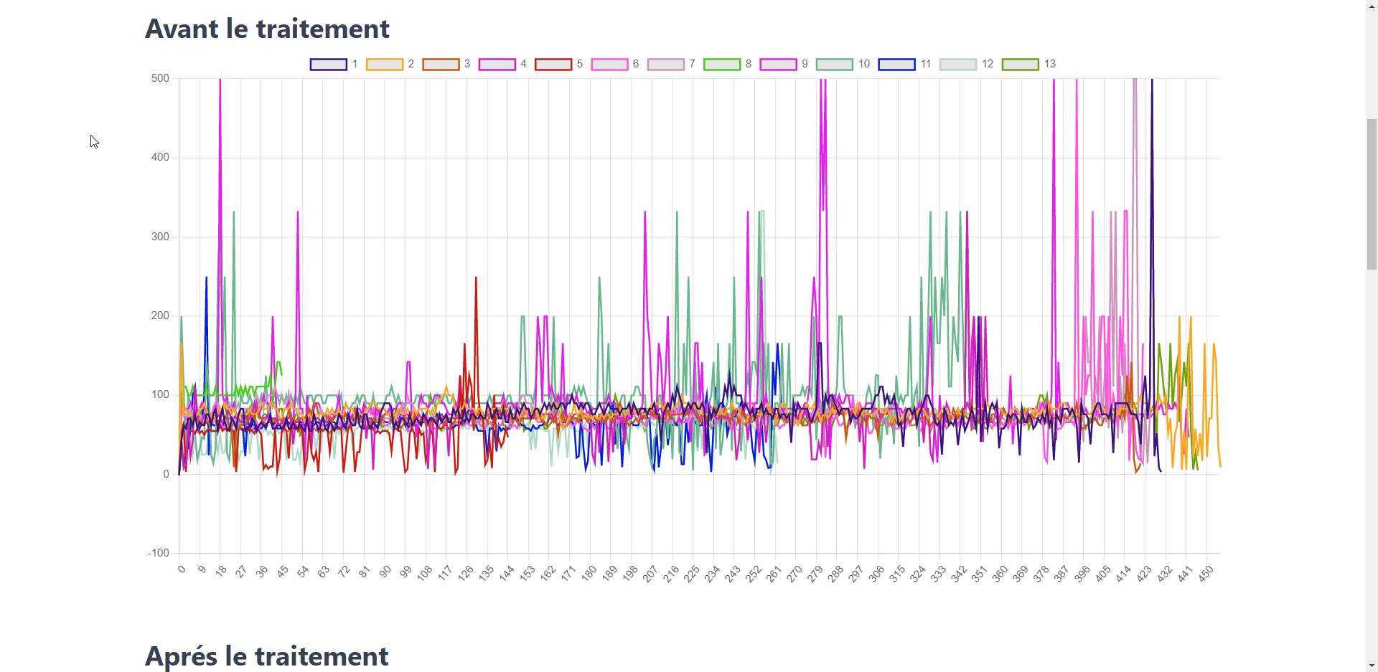

Figure 20 : Insertion des données brutes dans un graphique linéaires

Comme le démontre ce graphique les données sont difficiles à lire lors de l’affichage de tous les utilisateurs. On peut constater que les données ne sont pas cohérentes pour un rythme cardiaque car certaines captures atteint 500 et 0 ce qui n’est pas possibles.

### Page utilisateur

Dans la page de l’utilisateur possède un graphique avant le traitement, Ce graphique a pour objectif d’afficher les données brutes qui sont enregistrer par le Arduino.

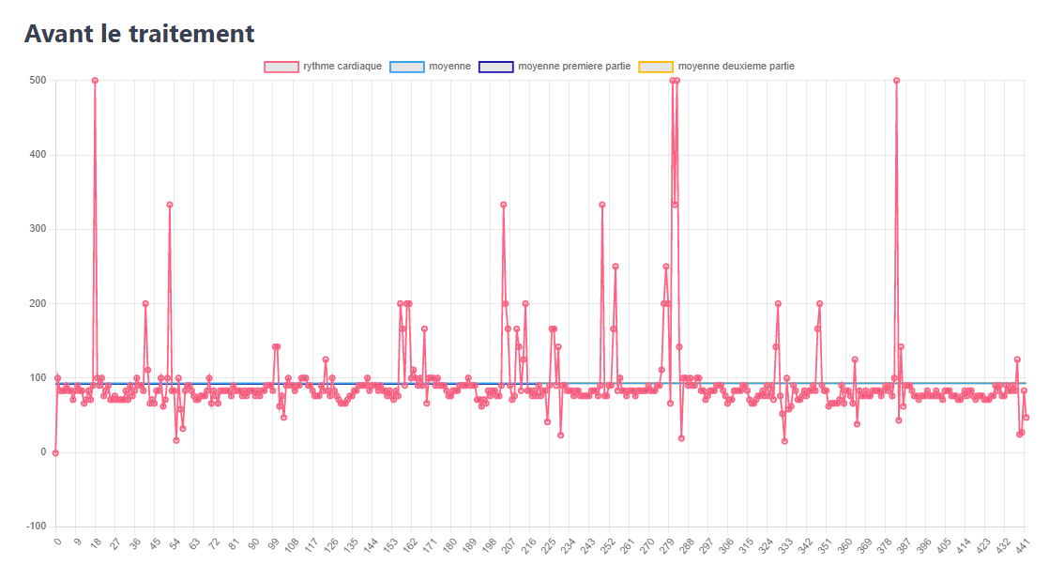

Figure 21: Graphique des données de l'utilisateur en brutes

Comme l’ancien graphique les données. On peut constater que les données ne sont pas cohérentes pour un rythme cardiaque car certaines captures atteint 500 et 0 ce qui n’est pas possibles mais reste lisibles.

Alors pour effectuer une analyse correcte il faut effectuer un traitement des données brutes sur chaque utilisateur pour permettre une analyse correcte.

## Traitement des résultats :

Pour le traitement des données brutes des utilisateurs deux étapes ont été mise en place :

* Le filtrage des données;
* Le lissage des données grâce à une moyenne mobile.

Ceci permet de créer des données traitées qui sont plus facilement visualisable sur un graphique.

### Filtrage des données

Le filtrage a pour but d’éliminer 20% des données de départ et de fin. Pourquoi éliminer des données ? Tout simplement car lors d’un constat sur les données brutes , on peut voir que le capteur a du mal à interpréter les données lors du départ de l’évaluation et la fin de l’évaluation.

Ceci est peut-être dû à la mise en place du capteur sur l’index et lors de la fin de la vidéo l’étudiant bouge son index et capteur atteint des hautes valeurs.

Cette fonctionnalité est implémentée dans le frontend qui d’insérer les données brutes venant du Arduino.

#### Fonction de filtrage

La fonction de filtrage est réalisée sur le frontend et il y a comme paramètre le tableau comportant les données brutes de l’utilisateur et exécuter directement une fonction pour le lissage de données.



Figure 22: fonction de filtrage

Comme nous pouvons le constater la fonction de filtrage prend la longueur du tableau et la divise par 5 et l’arrondi. Ceci qui correspond au 20 pourcents de la longueur du tableau comportant les données brutes. Ensuite on va juste découper le tableau en début et la fin et l’envoyer à la fonction de lissage.

#### Moyenne mobile

La moyenne mobile est une valeur statistique qui permet d’analyser une suite de données et pour notre solution nous avons besoin d’un lissage des données brutes pour avoir des données cohérentes et pas abusive.

La deuxième étape est le lissage du tableau et pour effectuer cette fonction nous avons besoin du tableau avec les données brutes filtrées en paramètre. 

Figure 23: fonction de lissage grâce à la moyenne mobile.

La première étape de la fonction de lissage est d’appliquer la moyenne mobile, L’objectif de la moyenne glissante est de prendre la valeur de t, t moins 1 et de t plus 1, l’algorithme à pour objectif d’effectuer une addition des trois valeurs et d’effectuer une division par trois. La valeur sera arrondie pour éviter l’affichage de données décimales.

La deuxième étape est de vérifier les données erronées persistantes, Si la donnée est au-dessus 150 elle prendra la valeur de 150 et idem si la valeur est en-dessous 45 et elle prendra la valeur 45.

### Affichage des données sur la page d’évaluation

Cette page permet de consulter les données d’une évaluation et de voir en général les données des utilisateurs par deux représentation graphiques et l’affichage de la liste des utilisateurs.

#### Détails de l’évaluation

Concernant l’évaluation, les données sont affichées grâce à un composant React qui permet d’afficher une carte qui affiche chaque élément de l’évaluation sélectionné.

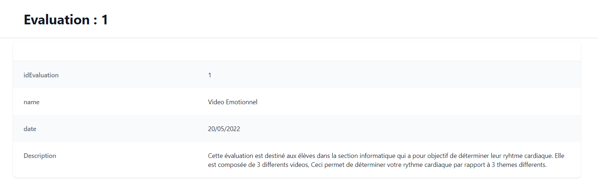

Figure 24: l'affichage des données de l'évaluation

Ceci permet de savoir sur quelle évaluation on se trouve et affiche le nom de la donnée en début et sa valeur à gauche.

#### Affichage des deux graphiques représentants les données utilisateurs

Par rapport au graphique comportant les données des utilisateurs, Ceci est un composant React qui permet la visualisation de plusieurs sources données en forme linéaire.

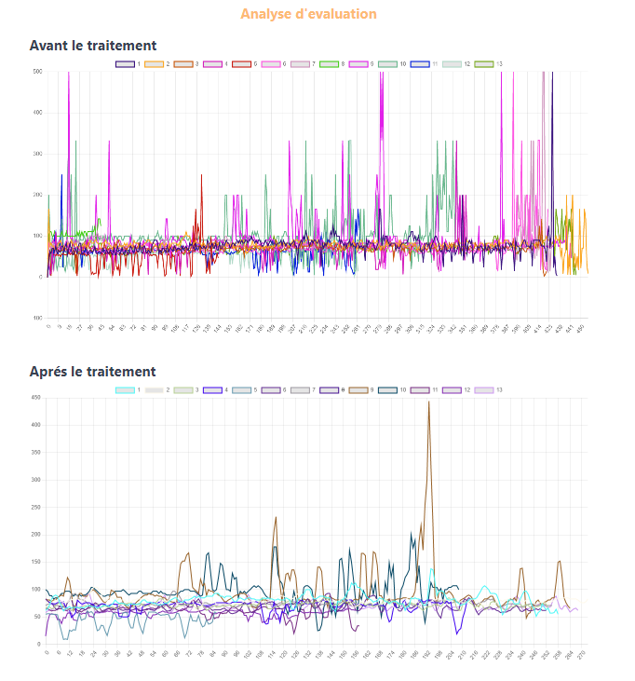

Figure 25: Affichages des deux graphiques sur la page évaluation

Ce composant a pour objectif d’apporter une visualisation globale des utilisateurs de cette évaluation.

#### Affichage de la liste des étudiants

Ce composant a pour objectif d’afficher la liste des utilisateurs qui ont participé à l’évaluation et de pouvoir consulter en détails un utilisateur.

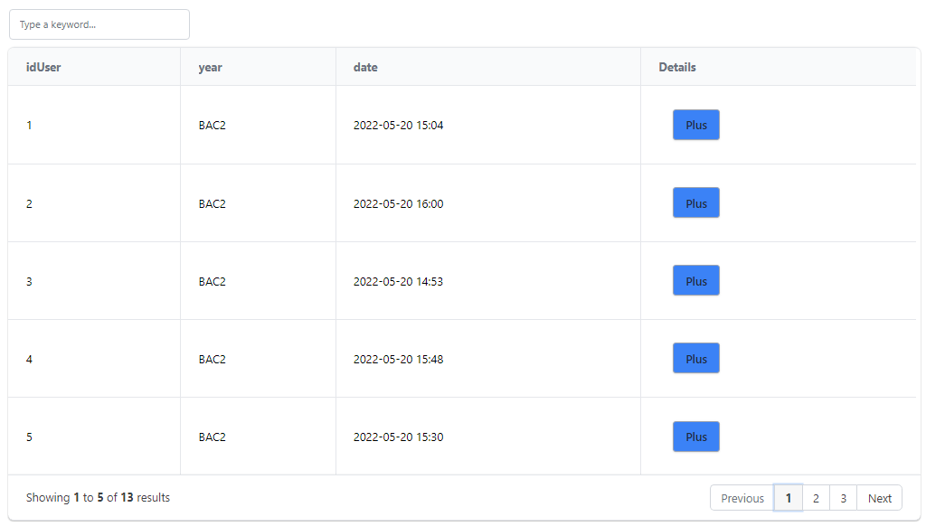

Cette liste possède la possibilité d’avoir un système de pagination et chaque page est composé de 5 utilisateurs. La liste possède une autre fonctionnalité qui est barre de recherche , il est possible de rechercher par identifiant ou par l’année ou par la date aussi.

### Affichage des données sur la page de l’utilisateur concernant une évaluation.

Cette page permet de consulter les données d’un utilisateur par rapport à une évaluation, ceci permet de voir les données de l’utilisateur par deux représentations graphiques.

#### Détails de l’utilisateur

Concernant l’utilisateur, les données sont affichées grâce à un composant qui permet d’afficher une carte qui affiche chaque élément concernant l’utilisateur sélectionné.

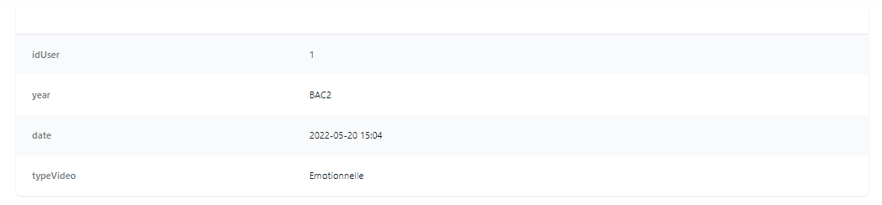

Figure 26: Affichage des données de l'utilisateur

Ceci permet de savoir sur quelle étudiant on se trouve et affiche le nom de la donnée en début et sa valeur à gauche.

#### Affichage des deux graphiques représentant les données d’un utilisateur

Par rapport aux graphiques comportant les données des utilisateurs, Ceci est un composant qui permet la visualisation d’une source donnée en forme linéaire et qui l’interprète sur différentes formes.

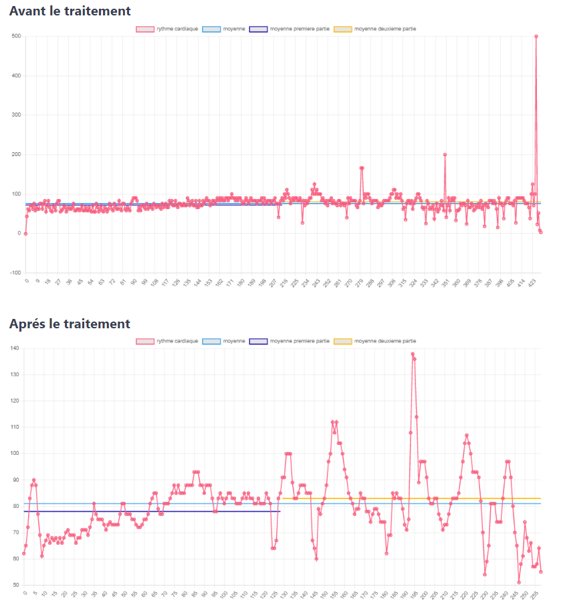

Ce composant permet la visualisation des données brutes et lissés permettant d’avoir la moyenne générale et la moyenne de la première partie de l’évaluation et de la seconde. L’axe x correspond au nombre de capture de données qui été effectuent par le Arduino.

#### Moyenne de l’évaluation d’un utilisateur

La moyenne permet de voir le rythme cardiaque en général sur toute l’évaluation de l’utilisateur et permet d’avoir une donnée générale.



Figure 27: Fonction de création de la ligne de la moyenne

Tout d’abord, la fonction getAverageData permet la récupération de la moyenne du tableau envoyé en paramètre dans ce contexte qui est les données brutes ou lissés de l’utilisateur.

La deuxième fonction permet de créer un tableau avec la valeur moyenne qui permet de créer une ligne sur le graphique.

#### Moyenne première et deuxième partie de l’évaluation de l’utilisateur

Cette fonction permet de créer directement les deux lignes pour l’affichage dans le graphique.



Figure 28: Fonction moyenne première et deuxième partie

Cette fonction permet de couper le tableau en paramètre en deux et de récupérer des deux parties la moyenne grâce à la méthode getAverageData. Pour la création de la première ligne insertion de données moyenne en forme de tableau sur la longueur de la première partie et idem pour seconde partie mais la seconde partie insert des valeurs null jusqu’à la fin de la première partie. Ceci permet de créer la seconde ligne au plein milieu du graphique.

## Présentation des résultats après traitement

Lorsque le traitement est effectué sur tous les étudiants de l’évaluation alors le développeur va achever une intégration des données lissés dans le fichier JSON des utilisateurs. Puis l’implémentation du graphique avec les données lissées dans la page de l’évaluation ou sélectionnant un utilisateur.

### Page d’évaluation

La page d’évaluation comporte aussi l’affichage d’un graphique après traitement pour comparer le graphique avant traitement.

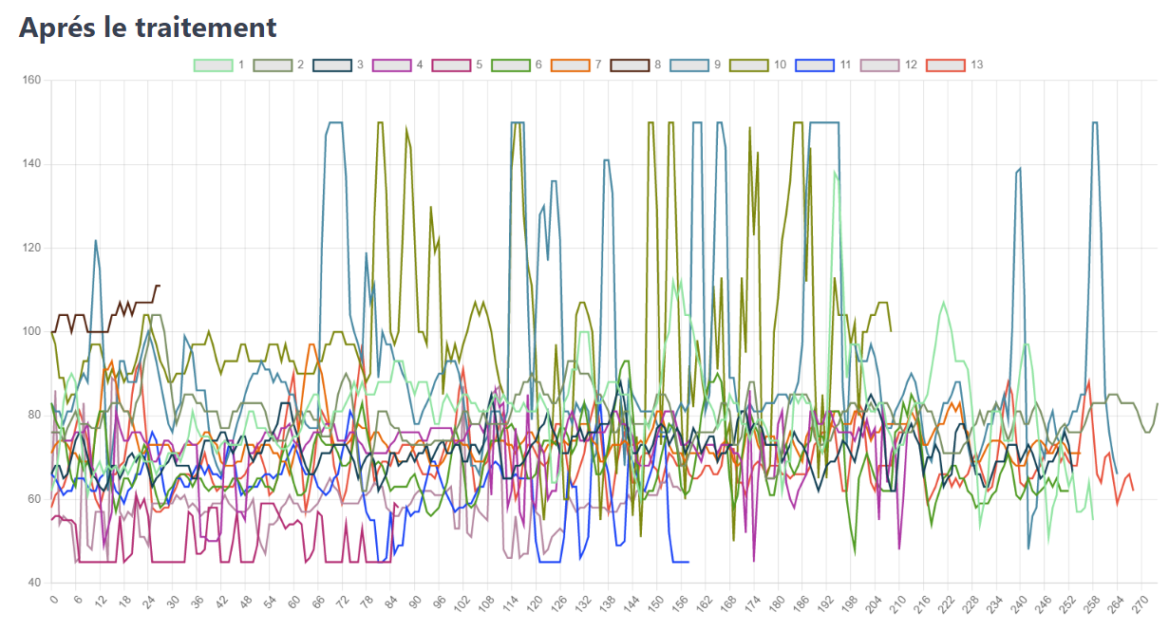

Figure 29: Graphique linéaires avec les données lissées de tous les utilisateurs

Ce graphique représente l’affichage général de toutes les données lissées des utilisateurs et on peut constater que les données sont plus lisibles.

### Page utilisateur

La page d’utilisateur comporte aussi l’affichage d’un graphique après traitement pour comparer le graphique avant traitement.

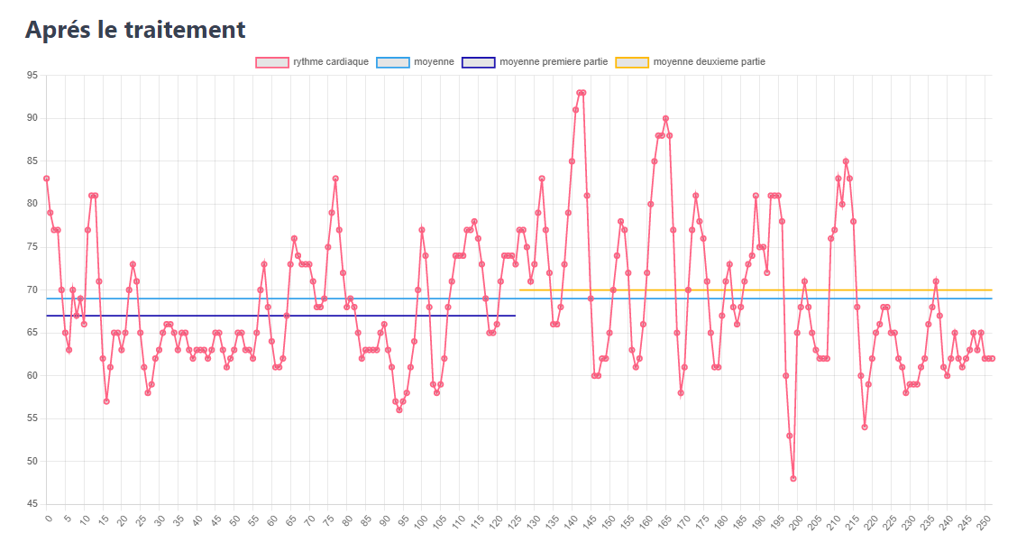

Ce graphique représente l’affichage des données lissées de l’utilisateur et on peut constater que les données sont plus lisibles et permet d’avoir des analyses lisibles.

## Interprétation des résultats

Pour une interprétation des données, l’étude à décider d’effectuer une comparaison sur les moyennes de la première partie et la seconde partie par rapport aux 13 utilisateurs. Il y a 7 utilisateurs qui ont passé la vidéo émotionnel , 3 utilisateurs qui ont regardé la vidéo Humour et 3 utilisateurs ont regarder la vidéo Creepy.

### Interprétions des résultats sur les données lissées

Ce graphique a pour objectif d’analyser avec un comparatif de la moyenne de la première et seconde sur les données lissées.

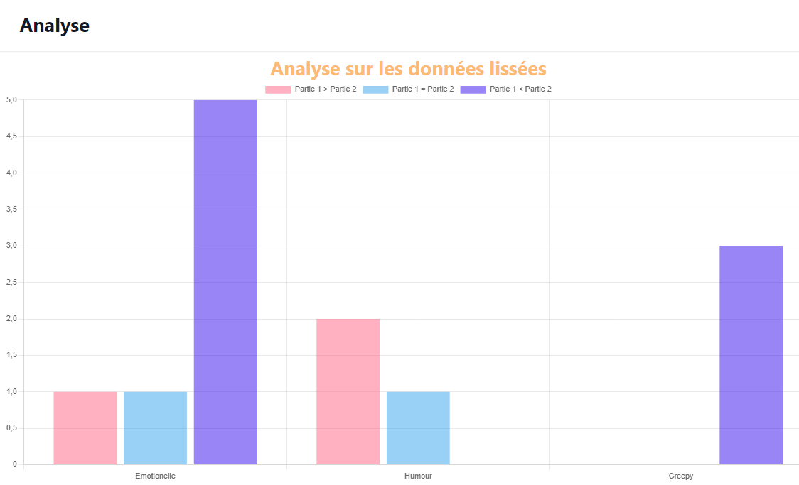

Par rapport aux moyennes sur base des données brutes, Les moyennes sont comparées sur chaque type d’évaluation, on peut constater pour le type émotionnel que la deuxième partie possède la 5 des utilisateurs , 1 utilisateur pour la première et le dernier la première partie et la seconde sont égaux . Le type humour la partie numéro une possède 2 utilisateurs et dernier utilisateur la première partie et la seconde sont égaux. Pour le type Creepy ont peut constater que la deuxième partie possède la totalité des utilisateurs.

### Interprétions des résultats sur les données brutes

Ce graphique a pour objectif d’analyser avec un comparatif de la moyenne de la première et seconde sur les données brutes.

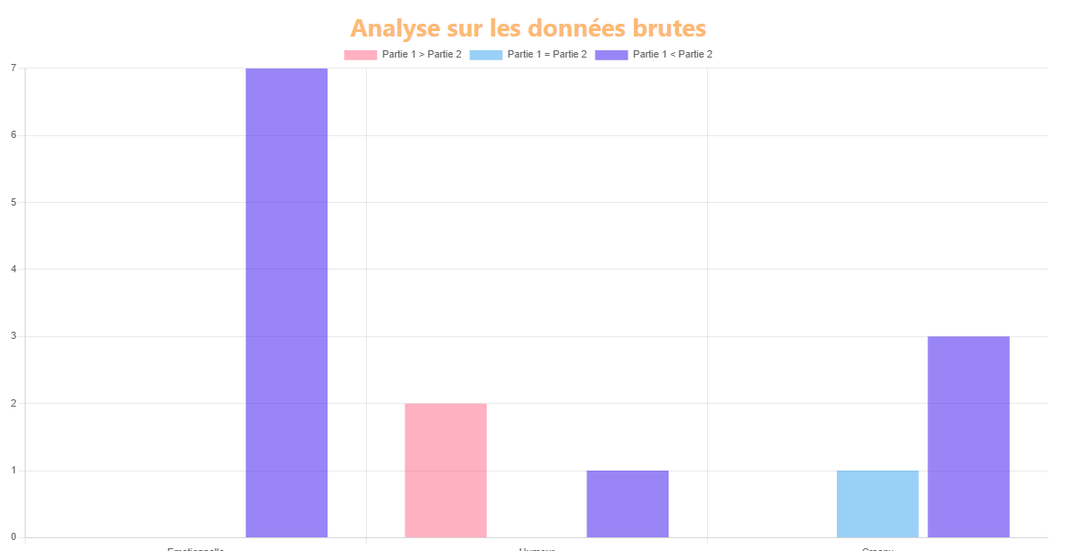

Par rapport aux moyennes sur base des données brutes, Les moyennes sont comparées sur chaque type d’évaluation, on peut constater pour le type émotionnel que la deuxième partie est seule donnée représentative qui possède la totalité des utilisateurs qui ont passés le type émotionnel. Le type humour la partie numéro une possède 2 utilisateurs et 1 utilisateur pour la deuxième partie. Pour le type Creepy ont peut constater que la deuxième partie possède 2 utilisateurs et dont dernier utilisateur qui égale moyenne égale dans la première partie et la deuxième.

## Analyse des cas témoins

D’après les cas 14 étudiants dans la section informatique dont un cas erroné qui est l’élève de BAC2 qui a été supprimé de l’étude car les données ont été supprimés dû à un problème technique. Les étudiants ont dû répondre à liste de questions.

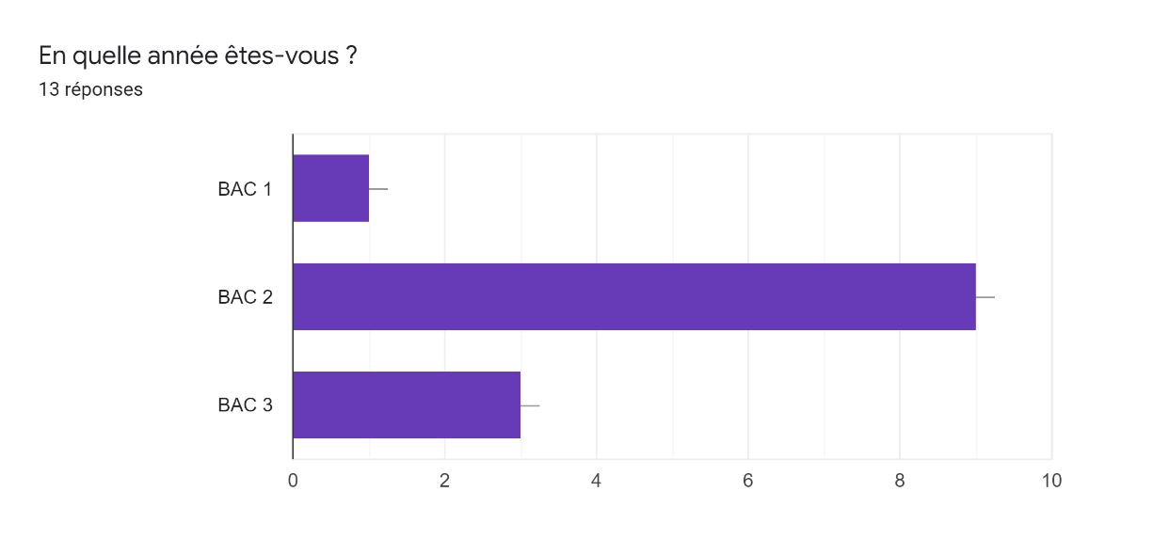

Figure 30 : Les années des cas de l'étude

L’année la plus dominante de l’étude sont les élèves de BAC 2

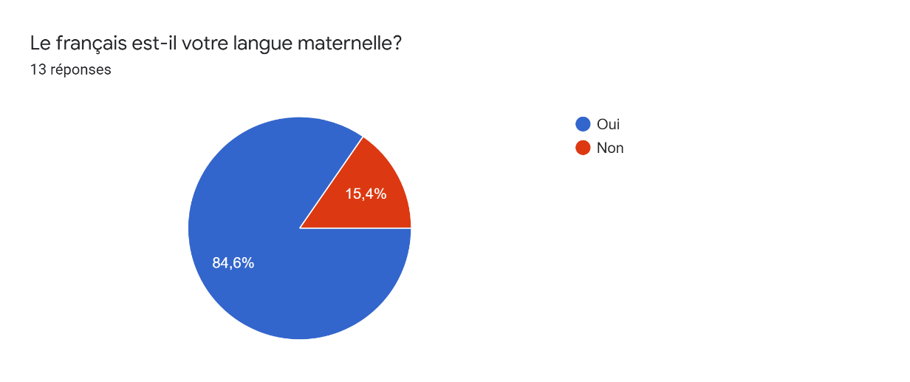

Figure 31 : Français langue maternelle des cas de l'étude

Majoritairement on peut constater qu’un peu plus de 4/5 des étudiants leur langue maternelle est le français et le reste leur langue maternelle est étranger.

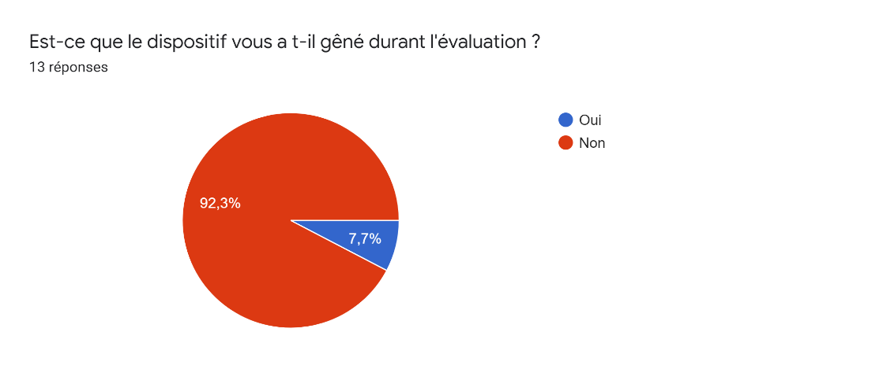

Figure 32 :Dispositif dérangeant

Presque que l’intégralité des étudiants le dispositif ne l’ai à pas déranger, un peu moins 1/10 on trouvé le dispositif dérangeant.

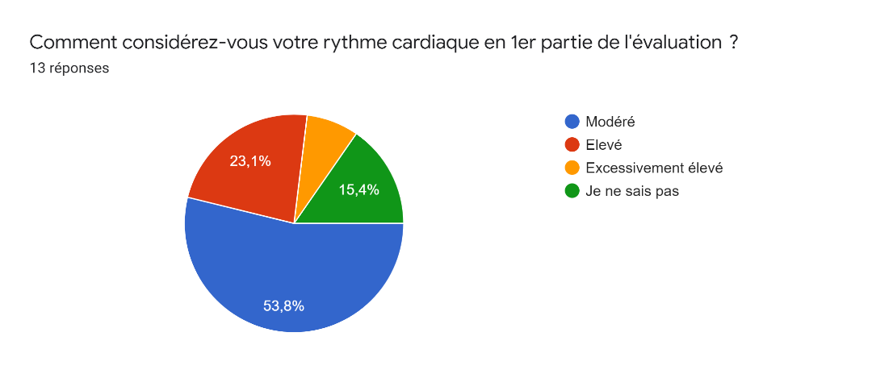

Figure 33: Estimation du rythme cardiaque sur la première partie

On peut constater que la moitié ont considérés que leur rythme cardiaque est entre 50-80 bpm et ¼ des étudiants estime que leur bpm était 80-110 et 1/6 ne savait pas quoi répondre et un cas s’estimaient à plus 110+.

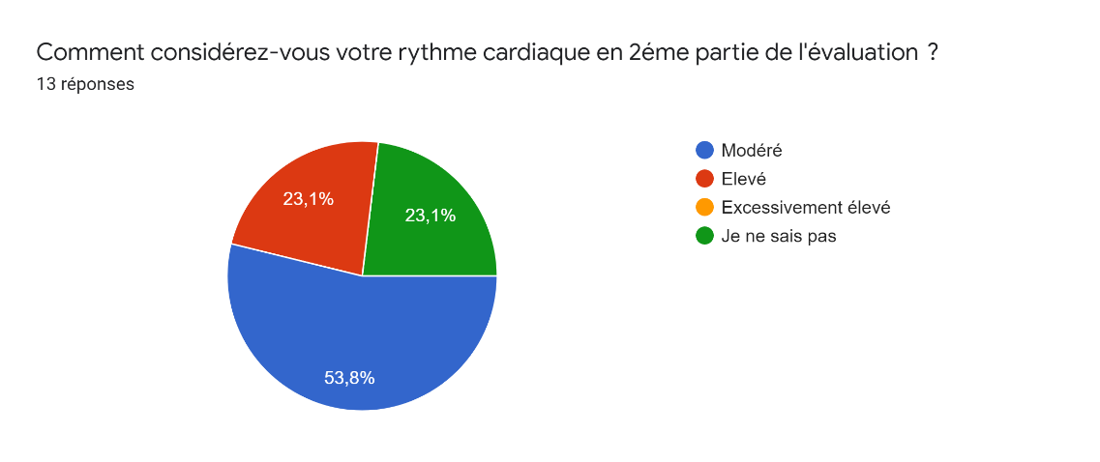

Figure 34: Estimation du rythme cardiaque sur la deuxième partie

On peut analyser que ½ des étudiants ont considérés que leur rythme cardiaque est entre 50-80 bpm et ¼ estime que leur bpm était 80-110 et 1/4 ne savait pas quoi répondre.

Les étudiants ont fait deux remarques concernant l’évaluation par rapport au capteur qui est mal fixés.

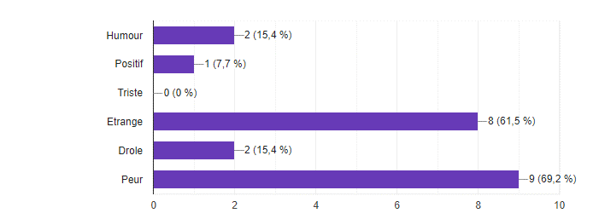

Figure 35: Les mots concernant la première partie

On peut constater que 1/3 des personnes ont mis que la première partie de la vidéo est orienté vers l’humour et 2/3 se sont orienté vers des mots concernant l’environnement Creepy.

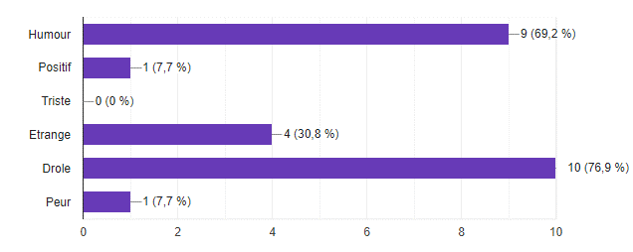

On peut constater l’inverse de la première partie, 2/3 des personnes ont mis que la première partie de la vidéo est orienté vers l’humour et 1/3 se sont orienté vers des mots concernant l’environnement Creepy.

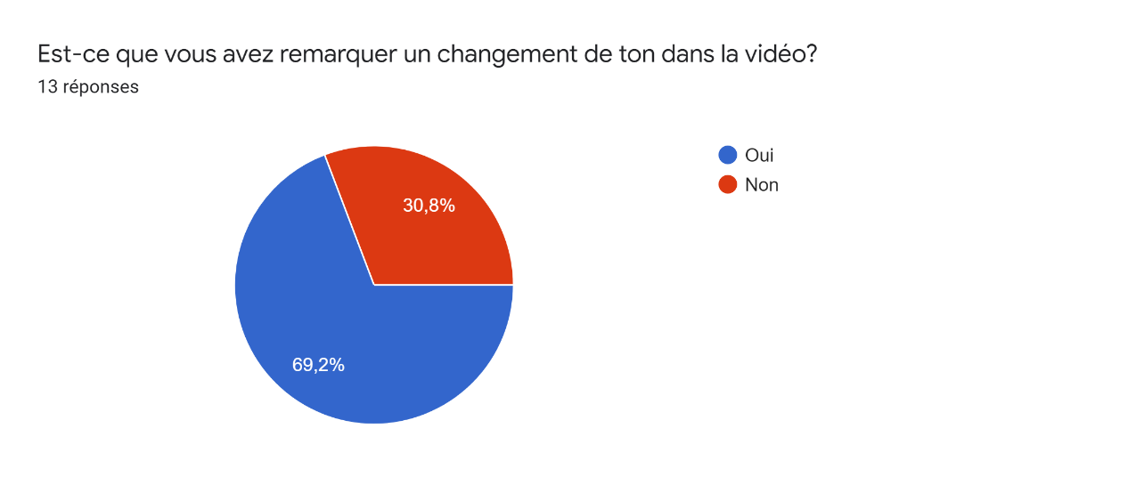

Figure 36: Changement de ton dans la vidéo

On peut constater l’inverse de la première partie, 2/3 des personnes ont mis qu’il y a un changement de ton sur la vidéo et 1/3 ont répondus non.

## Limitations de ce qui été développé

Mon étude est consacrée sur l’évaluation d’une expérience utilisateur grâce à un capteur de pouls et un hardware qui permet l’enregistrement des données des utilisateurs qui a pour objectif d’effectuer une analyse l’activité cardiaque de l’utilisateur pendant le toute l’évaluation. Puis à la fin de l’évaluation Les données des différents utilisateurs seront retranscrites sur un frontend pour effectuer du web analytique qui permet d’avoir un point de vue analytique sur plusieurs sources de données différentes.

Pour mon implémentation, je vais utiliser divers outils pour réaliser mon enquête pour mesurer l’expérience des utilisateurs.

# Conclusion

# Bibliographie

HELB, D. t. (2020-2021). *Règlement et consignes TFE IG.* Bruxelles.

Gallasch, D., Conlon-Leard, A., Hardy, M., Phillips, A., Van Kessel, G., & Stiller, K. (2022). Variable levels of stress and anxiety reported by physiotherapy students during clinical placements: A cohort study. Physiotherapy, 114, 38-46. (<https://doi.org/10.1016/j.physio.2021.12.002>)

Kawachi, I., Sparrow, D., Vokonas, P. S., & Weiss, S. T. (1995). Decreased heart rate variability in men with phobic anxiety (data from the normative aging study). The American Journal of Cardiology, 75(14), 882-885. (<https://doi.org/10.1016/s0002-9149(99)80680-8>)

Elin Lindsäter, Erland Axelsson, Sigrid Salomonsson, Fredrik Santoft, Brjánn Ljótsson, Torbjörn Åkerstedt, Mats Lekander, Erik Hedman-Lagerlöf, The mediating role of insomnia severity in internet-based cognitive behavioral therapy for chronic stress: Secondary analysis of a randomized controlled trial, Behaviour Research and Therapy, Volume 136, 2021 ,103782, ISSN 0005-7967, <https://doi.org/10.1016/j.brat.2020.103782>.

Sofia M. Safarian, Pavel A. Kusov, Sergey S. Kosolobov, Oksana V. Borzenkova, Artem V. Khakimov, Yuri V. Kotelevtsev, Vladimir P. Drachev, Surface-specific washing-free immunosensor for time-resolved cortisol monitoring, Talanta, Volume 225, 2021, 122070, ISSN 0039-9140, https://doi.org/10.1016/j.talanta.2020.122070.

Gopi Karuppaiah, Jayasudha Velayutham, Shekhar Hansda, Nagesh Narayana, Shekhar Bhansali, Pandiaraj Manickam, Towards the development of reagent-free and reusable electrochemical aptamer-based cortisol sensor, Bioelectrochemistry, Volume 145, 2022, 108098, ISSN 1567-5394, <https://doi.org/10.1016/j.bioelechem.2022.108098>.

Jérôme Bertherat, Vincent Contesse, Estelle Louiset, Gaëlle Barrande, Céline Duparc, Lionel Groussin, Philippe Émy, Xavier Bertagna, Jean-Marc Kuhn, Hubert Vaudry, Hervé Lefebvre, In Vivo and in Vitro Screening for Illegitimate Receptors in Adrenocorticotropin-Independent Macronodular Adrenal Hyperplasia Causing Cushing’s Syndrome: Identification of Two Cases of Gonadotropin/Gastric Inhibitory Polypeptide-Dependent Hypercortisolism, The Journal of Clinical Endocrinology & Metabolism, Volume 90, Issue 3, 1 March 2005, Pages 1302–1310, <https://doi.org/10.1210/jc.2004-1256>

J Aubets, J Segura, Salivary cortisol as a marker of competition related stress, Science & Sports, Volume 10, Issue 3, 1995, Pages 149-154, ISSN 0765-1597, <https://doi.org/10.1016/0765-1597(96)89361-0>.

Rachel Volentine, Alison Specht, Suzie Allard, Mike Frame, Rachael Hu, Lisa Zolly, Accessibility of environmental data for sharing: The role of UX in large cyberinfrastructure projects, Ecological Informatics, Volume 63, 2021, 101317, ISSN 1574-9541, <https://doi.org/10.1016/j.ecoinf.2021.101317>.

Linnea A. Zimmerman, Dana O. Sarnak, Celia Karp, Shannon N. Wood, Mahari Yihdego, Solomon Shiferaw, Assefa Seme, Measuring experiences and concerns surrounding contraceptive induced side-effects in a nationally representative sample of contraceptive users: Evidence from PMA Ethiopia, Contraception: X, Volume 4, 2022, 100074, ISSN 2590-1516, <https://doi.org/10.1016/j.conx.2022.100074>.

Francesco Gesualdo, Francesco Marino, Jas Mantero, Andrea Spadoni, Luigi Sambucini, Giammarco Quaglia, Caterina Rizzo, Isabelle Sahinovic, Patrick L.F. Zuber, Alberto E. Tozzi, The use of web analytics combined with other data streams for tailoring online vaccine safety information at global level: The Vaccine Safety Net’s web analytics project, Vaccine,Volume 38, Issue 41, 2020, Pages 6418-6426, ISSN 0264-410X, <https://doi.org/10.1016/j.vaccine.2020.07.070>.

Tamirat Abegaz, Edward Dillon, Juan E. Gilbert, Exploring Affective Reaction during User Interaction with Colors and Shapes, Procedia Manufacturing, Volume 3, 2015, Pages 5253-5260,ISSN 2351-9789,<https://doi.org/10.1016/j.promfg.2015.07.602>.

Arun Ross, Sudipta Banerjee, Anurag Chowdhury, Deducing health cues from biometric data, Computer Vision and Image Understanding, 2022, 103438, ISSN 1077-3142, <https://doi.org/10.1016/j.cviu.2022.103438> .

Nurhak Karakaya, Gülfem Işıklar Alptekin, Özlem Durmaz İncel,Using behavioral biometric sensors of mobile phones for user authentication,Procedia Computer Science,Volume 159,

2019,Pages 475-484,ISSN 1877-0509, https://doi.org/10.1016/j.procs.2019.09.202 .

Herlind Megges, Silka Dawn Freiesleben, Christina Rösch, Nina Knoll, Lauri Wessel, Oliver Peters,

User experience and clinical effectiveness with two wearable global positioning system devices in home dementia care, Alzheimer's & Dementia: Translational Research & Clinical Interventions,

Volume 4, 2018, Pages 636-644, ISSN 2352-8737, https://doi.org/10.1016/j.trci.2018.10.002.

Nogier, J. (2020). UX Design & Ergonomie (7th ed.). Dunod.

Grandjean F. (2019, June 10). Qu’est-CE qu’un framework ? - Wild code school. www.wildcodeschool.com. <https://www.wildcodeschool.com/fr-FR/blog/framework-definition-developpement-web-programmation>

Ivanov, E. (2020). Visual programming environment based on data visualization grammar specification. In A. Khoroshavin & A. Karsakov (Eds.), Procedia Computer Science (Vol. 178, pp. 434–439). Elsevier.

Chatillon, L. (2022, May 1). *11 outils de data visualisation pour donner vie à vos données*. Codeur Blog. <https://www.codeur.com/blog/outils-data-visualisation/>

Liangxu Xu, Zheng Zhang, Fangfang Gao, Xuan Zhao, Xiaochen Xun, Zhuo Kang, Qingliang Liao, Yue Zhang, Self-powered ultrasensitive pulse sensors for noninvasive multi-indicators cardiovascular monitoring, Nano Energy, Volume 81, 2021, 105614, ISSN 2211-2855, <https://doi.org/10.1016/j.nanoen.2020.105614>.

Partha Sarathi Banerjee, Amiya Karmakar, Mainak Dhara, Kaustabh Ganguly, Sayani Sarkar, A novel method for predicting bradycardia and atrial fibrillation using fuzzy logic and arduino supported IoT sensors, Medicine in Novel Technology and Devices, Volume 10, 2021, 100058, ISSN 2590-0935, <https://doi.org/10.1016/j.medntd.2021.100058>.

Delphine Surcin. (2016, avril). *L’Expérience Utilisateur (UX), les professionnels de l’information et la réalité du terrain* (mem_01309530). https://memsic.ccsd.cnrs.fr/mem_01309530

1. Cette discipline de la santé intervient dans le traitement d’incapacités physiques qui découlent de blessures et de maladies qui peuvent toucher.
2. L’intensité de la douleur sur une échelle allant de 0 à 100
3. Un instrument de mesure de caractéristiques ou d'attitudes subjectives qui ne peuvent pas être mesurées directement
4.